УДК 665.55:665.591

ЭКОЛОГИЧЕСКАЯ ОЦЕНКА ИСПОЛЬЗОВАНИЯ
ПОПУТНОГО НЕФТЯНОГО ГАЗА

Атаниязова Т.М., Жунусова Э. Б.

Атырауский институт нефти и газа
Республика Казахстан, 060002, г. Атырау, проспект Азаттык 1,
тел.355418, e-mail: aing-atr@nursat.kz, e-mail: tahmina.66@mail.ru

Производственная деятельность предприятий нефтегазовой отрасли оказывает воздействие на окружающую среду в следующих проявлениях:
- изъятие земельных ресурсов для строительства объектов нефтедобычи, нарушение и загрязнение земель;
- выбросы загрязняющих веществ в атмосферу, сбросы в поверхностные и подземные воды, а также на подстилающую поверхность;
- извлечение с нефтью высокоминерализованных попутных вод;
- захоронение отходов бурения;
- аварийные разливы нефти [1].
Трудовая деятельность людей всегда была связана с необходимостью использования недр Земли. При этом человек, так или иначе, использует все породы и минералы Земли. Согласно данным Л. В. Виноградова, в земной коре преобладают следующие элементы, %: кислород – 49, кремний – 27, алюминий – 8,5, железо – 5, кальций – 3,5, калий – 2,5, натрий – 2,6, магний – 2,0.
В ближайшем будущем нефть и газ останутся главными первичными источниками, призванными удовлетворить основную часть потребностей современного человечества в энергии. Об этом свидетельствует непрерывное повышение удельной значимости этих природных углеводородов в топливно-энергетическом комплексе развитых стран мира.
Нефтедобывающая промышленность в нынешнем ее виде существует уже более века. За это время в мире добыто около 50 млрд. тонн нефти, и с каждым годом добыча нефти увеличивается. По некоторым оценкам специалистов к настоящему времени запасы нефти составляют порядка 200 млрд. тонн [1, с. 17]. Так страны Содружества располагают почти 18% разведанных мировых запасов нефти и 40% запасов природного газа. Например, в 2002 г. в них добыто 460 млн. тонн нефти, 710 млрд. куб. метров газа. В 2002 г. по сравнению с 2001 г. добыча нефти (включая газовый конденсат) увеличилась в Казахстане – на 18%, России – на 9%, Азербайджан – на 3%, Украине – на 0,6%. В Казахстане в истекшем году был достигнут максимальный уровень добычи нефти – 47,2 млн. тонн (по данным Статкомитета СНГ за 2002 г.).
Основным источником среди загрязнителей воздушного бассейна на нефтяных месторождениях, разрабатываемые на суше и в морских шельфах, а также на предприятиях переработки углеводородов продолжают оставаться продукты сгорания попутных нефтяных и сбросные газы (ПНГ и СГ), сжигаемые на факельных установках. Это, несмотря на то, что степень утилизации нефтяного газа находится в пределах 52,3-95%, в зависимости от месторождений, а на основных месторождениях, где имеются все необходимые для этого сооружения, используется 80-95% добываемого вместе с нефтью газа [2, с. 97].
Попутный нефтяной газ выходит из недр нашей земли вместе с нефтью, и всегда рассматривался скорее как побочный продукт. Переработка попутного нефтяного газа и движение в направлении по увеличению переработки, одновременно решает экологические, экономические, социальные задачи.
Переработка попутного нефтяного газа напрямую связана с вопросом защиты экологии. По оценке экологов, на сегодняшний день в атмосферу выбрасывается до 400 тысяч тонн вредных веществ, которые являются, в том числе, продуктами сжигания попутного нефтяного газа. Очевидна серьезность экологической проблемы, возникающей за счет сжигания попутного нефтяного газа. Только по официальным данным в России ежегодно сжигается более 15 млрд. кубометров попутного нефтяного газа, (по американским оценкам на основе анализа спутниковых данных в России сжигается 60 млрд. кубометров газа в год), на переработку попадает менее 40% всего ПНГ, а как химическое сырьё используется только 1,5% попутного нефтяного газа. На факелах горит не только метан — основной компонент углеводородного газа, но и широкая фракция углеводородов: этан, пропан, бутан, пентан, гексан и прочие. В результате в России извлекается не более 25% компонентов С₃-С₄ от их потенциала в пластовом газе, а степень извлечения этана не превышает 8%. В Республике Казахстан проблема утилизации ПНГ не менее остра. Добычу в стране ведет 61 компания, 24 из них сжигают попутный газ. В 2009 году в Казахстане сожгли свыше 1,8 млрд/ кубометров попутного газа. В настоящее время по официальным данным из 9 млрд. куб.м. ежегодно добываемого в стране ПНГ утилизируется только две трети. В этой связи действительно стоит задуматься и еще быстрее начать развивать программу по сбору и утилизации данного продукта. Действительно, сегодня сжигается невосполнимый источник природных ресурсов, который мог быть использован и как энергетическое сырье, и как сырье для получения продуктов более высоких переделов.
На попутный нефтяной газ приходится почти половина всего добываемого в стране газа и, темпы роста добычи ПНГ на данный момент, опережают темпы роста добычи природного газа. Эксперты считают, что в результате прекращения сжигания попутного нефтяного газа на нефтяных месторождениях можно получить дополнительно 15 - 20 миллиардов кубометров природного газа, полученных из ПНГ.
Следовательно, ПНГ (представляющий собой смесь газов и парообразных углеводородов) является ценнейшим сырьем для нефтехимии. И по мере увеличения добычи "черного золота" проблема утилизации попутного газа становится все актуальнее и имеет важное научно-прикладное значение в области нефтехимии.
Во многих факельных хозяйствах до сих пор отсутствуют факельные оголовки или используются устаревшие модели факельных горелок (ФГ). В перспективе ожидается спрос на новые виды ФГ, обеспечивающих стабильное горение факела с низким выходом токсичных веществ (SO_{x}, NO_{x} и т.д.), так как в последние годы интенсивно осваиваются нефтегазовые месторождения, где сопутствует добыча попутных и сбросных газов, содержащие сернистые соединения [3].
Разработка и создание газовых горелок для топливосжигающих установок (факельное хозяйство, ГТУ, печи подогрева и т.д.) нефтегазовых предприятий в значительной мере связаны с непрерывным ужесточением требований по охране окружающей среды при нефтедобыче и переработке углеводородного сырья.
Основными трудностями, возникающие при совершенствовании конструкции ФГ являются [4]:
- наличие постоянного воздействия высокотемпературной и кислотной среды на элементы конструкции ФГ;
- нестабильность состава и расхода газа;
- сжигание больших объемов попутных нефтяных и сбросных газов на факельных установках.
Возможность комплексного уменьшения продуктов неполного горения и концентрации оксидов азота и серы в факелах, представляет новое и актуальное направление в методах подавления вредных выбросов в атмосферу. Существует много способов, в частности – это очистка дымовых газов или воздействие на процессы образования непосредственно при горении. Перспективность применения тех или иных процессов (абсорбция, адсорбция, гетерогенный катализ и др.), технологических (двухстадийное сжигание, микрофакельное сжигание и др.) или конструктивных решений (создание факельных горелок с их использованием) зависит от характеристик газовых выбросов, фоновых загрязнений атмосферы в данном регионе. Анализ эффективности перечисленных методов показывает, что с помощью какого-то одного метода обычно удается снизить выбросы NO_{x} и SO_{х} не более чем в 2-2,5 раза. Существенное снижение оксидов азота и серы может быть достигнуто применением горелок, использующих одновременно несколько методов. В этой связи наиболее актуальным является разработка новых конструкций микрофакельных горелок (МФГ), использующие различные методы и технологии сжигания и подавления вредных образования в процессе горения, в том числе методов улавливания оксидов серы.
Таким образом, разработки и исследования, направленные на дальнейшие совершенствования ФГ имеют важное научно-прикладное значение в области промышленной экологии.
Общая отличительная особенность нефтяного газа большинства месторождений от природного – более высокое содержание этана, пропана, бутана и пентана. Доля этих ценных углеводородов наиболее значительна в нефтяном газе, что обуславливает необходимость его сбора и переработки.
Доля этих фракций в нефтяном газе большинства месторождений составляет до 60-70 мас. %. Эта особенность нефтяного газа определяет его значение не только как топлива, но и как незаменимого сырья в самых различных отраслях промышленности.
Поэтому обеспечение наиболее полного и рационального использования нефтяного газа одновременно с вводом в разработку нефтяных месторождений – важная задача в деле повышения экономической эффективности нефтяной промышленности. Для решения этой задачи требуется своевременное осуществление комплекса мероприятий по созданию необходимых производственных мощностей с применением соответствующих технических средств и технологических производств, совокупность которых создает условия, позволяющие использовать нефтяной газ.
Во многих нефтепромыслах на территории Казахстана сложилась такая обстановка, что значительная часть добываемого вместе с нефтью попутного газа сжигается на факелах. Основные причины обусловлены следующими обстоятельствами:
- отдаленное расположение нефтепромыслов от населенных пунктов и использование незначительного объема ПНГ только на собственные нужды;
- отсутствие необходимых газосборных сетей, газопроводов и газохранилищ;
- из-за не нестабильности состава, расхода и низкого давления ПНГ, во многих случаях его переработка экономически не выгодно;
- нехватка мощностей переработки ПНГ, по причине опережения темпов добычи углеводородного сырья существующий объем перерабатывающей отрасли.
Исследованы элементы устройства «Способ сжигания газа нефтяных скважин и горелочное устройство для сжигания газа нефтяных скважин» по предварительному патенту на изобретения РК №7224 от 15.02.1999 г [5].
Общий вид исследованной горелки представлен на рисунке 1.
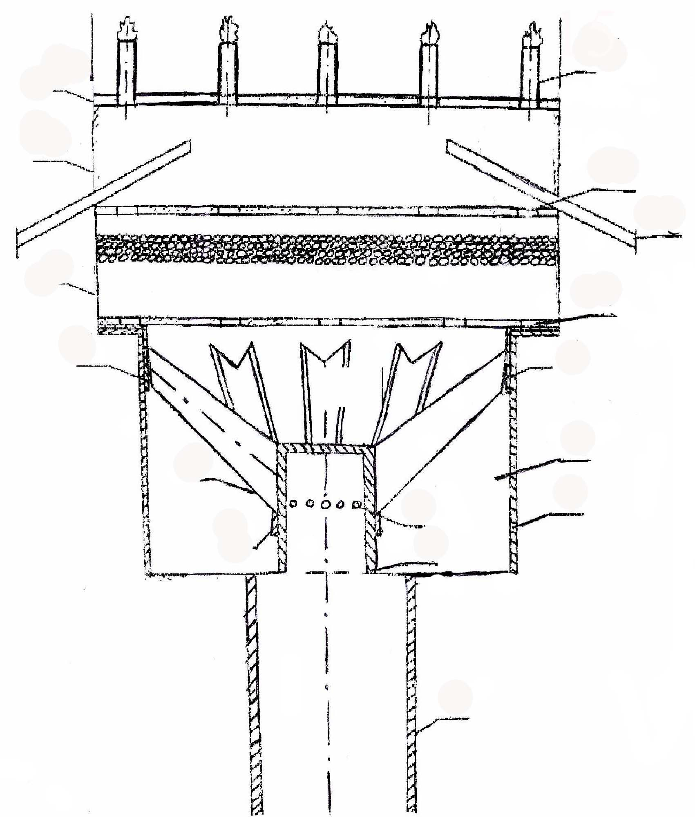
14
15
11
13
10
12
6
2
3
1
4
8
7
5
6
9

Рисунок 1 – Принципиальная схема горелочного устройства для сжигания газа нефтяных скважин
Изобретение предназначено для сжигания газов нефтяных месторождения, которые содержат сернистые соединения. Технический результат – более полное сжигание газа и снижение выброса вредных соединений в атмосферу.
Основная цель, предлагаемой нами комплексной программы сбора и использования попутных нефтяных газов в условиях Казахстана,– автономное обеспечение нефтепромыслов тепловой и электрической энергией при минимальных выбросах в атмосферу вредных веществ [6]. Принципиальная схема экологически чистой технологии использования ПНГ приведена на рисунке 2.

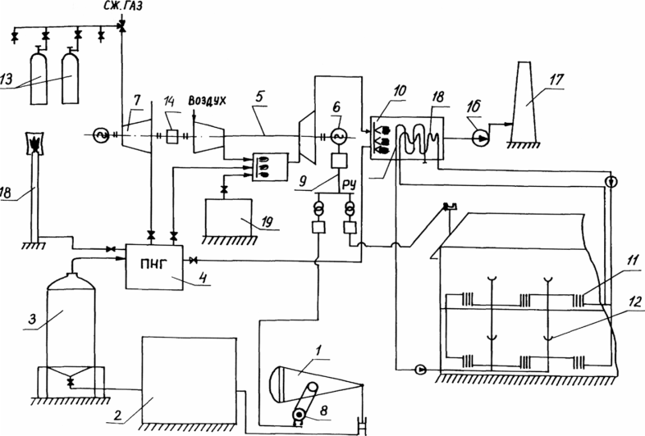

Рисунок 2 - Принципиальная схема экологически чистой технологии использования ПНГ
В предлагаемой технологии сбора и использования ПНГ существует три топливосжигающих установок: камера сгорания ГТУ, водогрейный отопительный котел и факельная горелка, которая использует микрофакельный принцип сжигания попутного газа. Это позволит значительно улучшить качество окружающей среды в районе нефтедобычи.
Литература
1. Цыркин Е.Б., Щлегов С.Н. О нефти и газе без формул. – Ленинград, 1989. – 160 с.
2. Мазур И.И., Молдаванов О.И. Курс инженерной экологии: Учебник для вузов / Под ред. И.И. Мазура. – М.: Высш. шк., 1999. – 447 с.
3. Большаков Г.Ф. Сероорганические соединения нефти. – Новосибирск: Наука, 1986. – 246 с.
4. Жунусова Э.Б. Использование нефтяного газа: проблемы и решения // Нефтегазовые технологии. – М., 2001. – № 4. – С. 20-22.
5. Предвар. пат. 7224. РK. Способ сжигания газа нефтяных скважин и горелочное устройство для сжигания газа нефтяных скважин / Достияров А.М., Жунусова Э.Б.; опубл. 1999.
6. Жунусова Э.Б., Достияров А.М. Комплексное использование ПНГ // Поиск. – Алматы, 1996. – № 2. – С. 109-114.

